Nama : Meuthia Bronthe

NIM : 09010182327012

Kelas : MI 3A

Mata Kuliah : Praktikum Jaringan Komputer

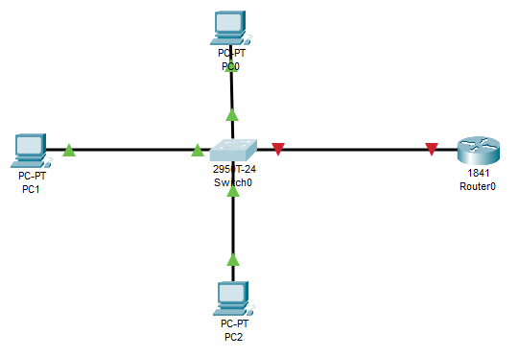

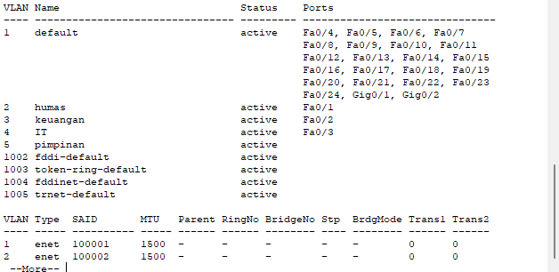

|  |  |  |  |
| --- | --- | --- | --- |
| VLAN | NAME | STATUS | PORT |
| 1 | Default | active | Fa0/4, Fa0/5, Fa0/6, Fa0/7  Fa0/8, Fa0/9, Fa0/10, Fa0/11  Fa0/12, Fa0/13, Fa0/14, Fa0/15  Fa0/16, Fa0/17, Fa0/18, Fa0/19  Fa0/20, Fa0/21, Fa0/22, Fa0/23  Fa0/24, Gig0/1, Gig0/2 |
| 2 | Humas | active | Fa0/1 |
| 3 | Keuangan | active | Fa0/2 |
| 4 | IT | active | Fa0/3 |
| 5 | Pimpinan | active |  |
| 1002 | fddi-default | active |  |
| 1003 | token-ring-default | active |  |
| 1004 | fddinet-default | active |  |
| 1005 | trnet-default | active |  |

PC0

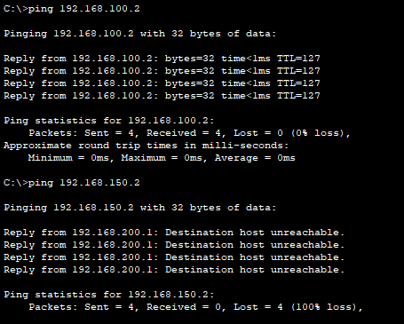

PC1

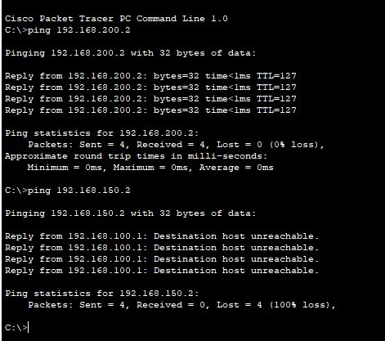

PC2

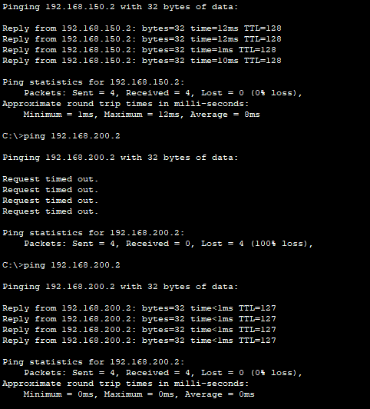

**Analisis**

1. Konfigurasi VLAN

* Pengaturan VLAN untuk berbagai departemen, seperti Humas (VLAN 2), Keuangan (VLAN 3), IT (VLAN 4), dan Pimpinan (VLAN 5).
* VLAN default (VLAN 1) aktif dan menghubungkan berbagai port FastEthernet dan GigabitEthernet, menandakan jaringan ini dirancang untuk menangani sejumlah besar perangkat.
* Ada juga VLAN untuk protokol lama (fddi-default, token-ring-default), yang meskipun aktif, kemungkinan besar tidak digunakan dalam lingkungan modern.

2. Penggunaan Port

* Setiap VLAN dikaitkan dengan port FastEthernet spesifik, misalnya, VLAN Humas menggunakan Fa0/1, VLAN Keuangan menggunakan Fa0/2, dan seterusnya. Hal ini mengindikasikan bahwa masing-masing departemen memiliki segmen jaringan yang terpisah.

3. Gambar PC dan Pengaturan Lainnya

* Terdapat gambar diagram perangkat (PC0, PC1, PC2), yang kemungkinan besar menggambarkan posisi atau koneksi perangkat dalam jaringan tersebut.

**Kesimpulan**

Pengaturan VLAN menunjukkan pemisahan yang jelas antar departemen, yang bertujuan untuk meningkatkan efisiensi dan keamanan jaringan. Setiap departemen memiliki port jaringan tersendiri, yang memudahkan administrasi jaringan dalam mengelola dan memantau lalu lintas antar perangkat. Pengaturan ini penting dalam lingkungan yang membutuhkan pembagian jaringan yang terstruktur dan terisolasi antar unit organisasi.